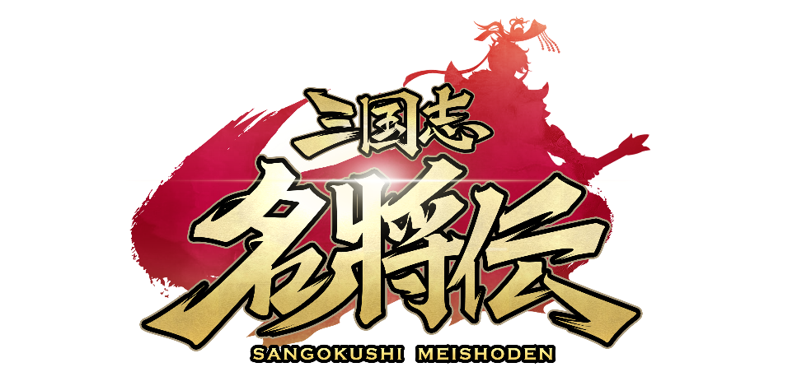
スマートフォン三国志RPG「三国志名将伝」主題歌、
「不屈の野生～Tiger in my heart～」が配信決定！
これを記念したキャンペーンを開催！

2021年1月14日（木）15時プレスリリース

Playbest Inc. (本社：東京都中央区）は、現在配信中のiOS /Android向けゲーム「三国志名将伝」におきまして、本ゲームの主題歌「不屈の野生～Tiger in my heart～」の各音楽配信サイトでの近日中の配信が決定しましたことをご報告いたします。
これを記念して、主題歌配信決定記念キャンペーンも開催いたします。
引き続きユーザーの皆様のご期待に沿えるよう、「三国志名将伝」の運営に注力してまいりますので、これからもどうぞご期待ください。
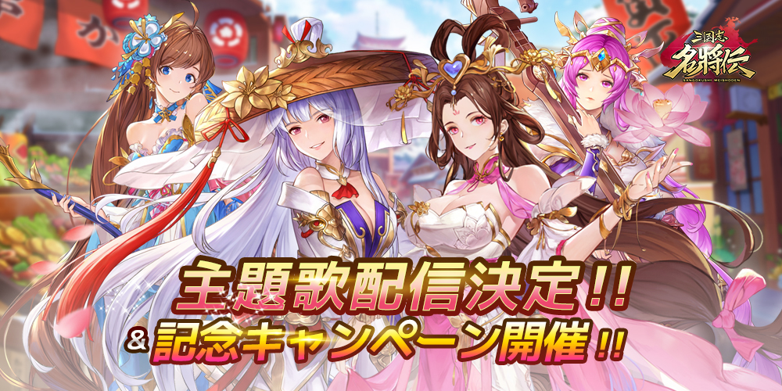

「三国志名将伝」について

「三国志名将伝」は、2018年5月より中国を皮切りに、台湾・香港・韓国・東南アジアなど各国・地域においてリリースされているiOS/Android向けゲームです。この度、2020年11月19日より、遂に日本においてもリリースいたしました。
全世界において合計3000万ダウンロードを超え（リセマラ等重複ダウンロードを含まず）、台湾においては、AppStoreトップセールスランキングで1位を獲得するなど、各国・地域において極めて高い人気と評判を得ているタイトルです。
今回、三国志の人気が極めて高い日本において満を持してリリースするにあたり、豪華声優陣による日本語ボイスの実装や、全てのキャラクターイラスト・SDキャライラストの変更、全てのゲームシステムを見直し改良するなど、日本のユーザー皆様方によりお楽しみ頂けるよう、もとのゲームの良さを活かしつつも数々の改善を加えた、まさに決定版と言えるものとなっております。
さらに、主題歌には草野華余子氏が作詞・作曲、堀江晶太氏が編曲し、瑞葵（from UNIDOTS）さんが歌う「不屈の野生～Tiger in my heart～」を起用しております。
また、現在公開中の映画「新解釈・三國志」とのコラボも実施するなど、渾身の一作となっております。

『三国志名将伝』主題歌「不屈の野生～Tiger in my heart～」配信決定！

本ゲームの主題歌「不屈の野生～Tiger in my heart～」がこの度、各種音楽配信サイトにて、近日中に全世界同時配信されることが決定いたしました！
配信サイトや続報などの詳細は、公式サイト（https://www.unidots-jp.com/）をご覧ください。
また、13日より、「UNIDOTS（ユニドッツ）」では2ndEP「鮮明 、あるいは 不鮮明」もあわせてサブスクリプションサービスでの配信がスタートしております。「不屈の野生～Tiger in my heart～」共々お聞きいただければ幸いです。

「不屈の野生～Tiger in my heart～」について
本楽曲は「ADAMAS」「Untitled World」などの高い完成度で知られる草野華余子氏（作詞・作曲）と堀江晶太氏（編曲）の“ゴールデンコンビ”に依頼し、特別に書き下ろして頂いた「三国志名将伝」楽曲第1弾となっております。
ゲームの世界観が熱く表現されたこの曲を、瑞葵さんが表現することで、「三国志名将伝」の魅力がさらに伝わる1曲になっております。瑞葵さんの力強い歌声にぜひ、浸ってください！

【主題歌情報】
主題歌「不屈の野生～Tiger in my heart～」
作詞・作曲：草野華余子
編曲：堀江晶太
歌：瑞葵（from UNIDOTS）

こちらよりお聴きいただくことが可能です。
https://www.youtube.com/watch?v=YRerJZIoYNY

瑞葵（from UNIDOTS）さんプロフィール


2012年からバンド「イツエ」のボーカルとして活動。
2015年10月に無期限活動休止。
2014年から劇伴作家・澤野弘之のボーカルプロジェクト
”SawanoHiroyuki[nZk]”にゲストボーカルmizukiとして参加。
2015年12月にはコンノツグヒト(Bass)とともに
新たな音楽プロジェクト「UNIDOTS」を立ち上げる。
2016年よりUNIDOTSのVocalとして活動スタート。CD音源等のリリースを一切行わない中、
2017年・2018年渋谷eggmanでの全ての自主ライブをSOLD OUTさせる。
2019年11月にはUNIDOTS 1st EP「複雑因子 - complex factor -」をリリースし、渋谷CLUB QUATTROを皮切りに、東名阪ワンマンツアーを大成功に収める。
2020年UNIDOTS Live Tour 2020 鮮明 – clear/blur -を開催。さらにツアー初日から会場限定盤として2nd EP『鮮明 、あるいは 不鮮明 - clear/blur -』をリリース。
また「THE FIRST TAKE 」SawanoHiroyuki[nZk]:mizuki – aLIEzにボーカルとして参加。
最近ではSUGIZO監修 「機動戦士ガンダム 40th Anniversary Album ～BEYOND～」に
EGO<SODv>／澤野弘之 feat. mizuki＆SUGIZOとして参加。

【UNIODTSオフィシャルHP】
http://www.unidots-jp.com/

※ご提供いただきましたプロフィールをそのままご紹介させていただいております。

主題歌「不屈の野生～Tiger in my heart～」配信決定記念キャンペーン開催！
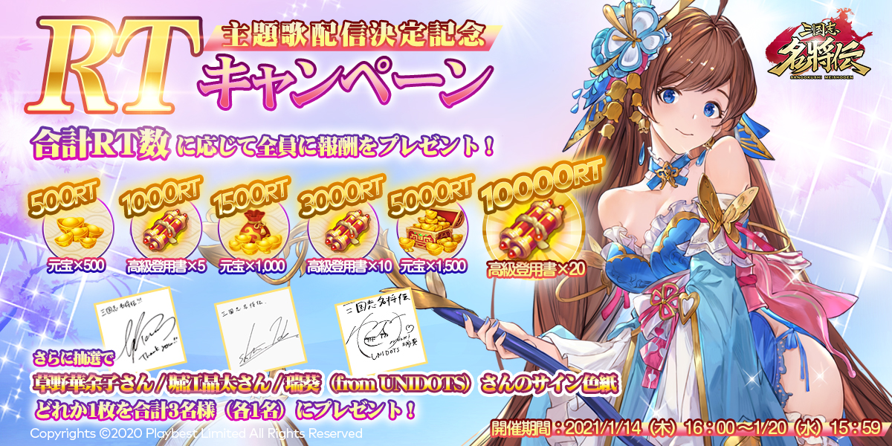

本ゲーム主題歌「不屈の野生～Tiger in my heart～」の配信が決定したことを記念し、特別キャンペーンを開催いたします。公式Twitterアカウントをフォローし、本キャンペーンのツイートをリツイートしてください。このリツイート数の合計数に応じて、最大でガチャ45回分相当のアイテム（高級登用書×35、元宝×3000）をプレゼントいたします。
また、リツイートいただいた方から抽選で３名様に、瑞葵（from UNIDOTS）さん、草野華余子さん、堀江晶太さんのサイン色紙をプレゼントいたします。
キャンペーン期間は、2021年1月14日（木）1６：00～2021年1月20日（水）15時59分までとなっております。
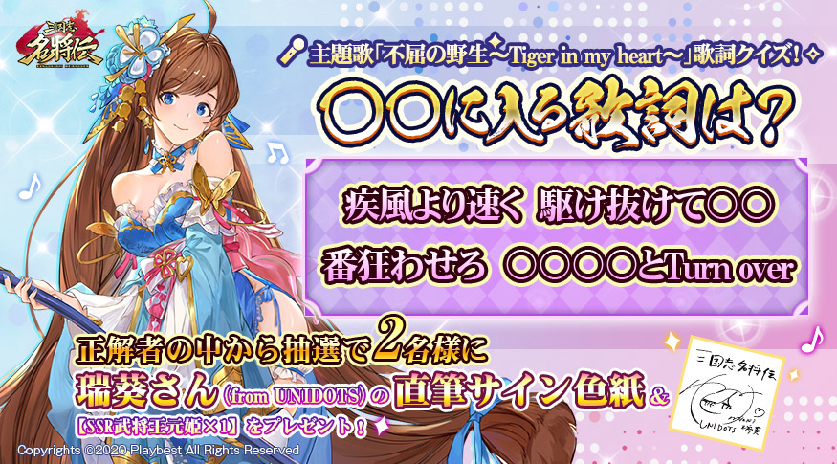
さらに、歌詞当てクイズキャンペーンも2021年1月15日から開催いたします。公式Twitterアカウントをフォローし、クイズの答えを対象ツイートの下にリプライして、正解していただいた方から抽選で2名様に瑞葵さんの直筆サイン色紙及びSSR武将「王元姫」×1をプレゼントいたします。
キャンペーン期間は2021年1月15日（木）12：00～2021年1月17日（日）15時59分までとさせていただきます。
両キャンペーンともに、ぜひ奮ってのご参加をお待ちしています。

※当選発表時にフォロー解除、及びリツイートが撤回されていた場合、当選は無効となります。
※公序良俗に反する、あるいはその他不適切と思われるツイートをしているアカウントは除外させていただきます。
※応募の際は、ダイレクトメッセージが受け取れるように設定をお願いいたします。

冬の大感謝祭イベント開催！
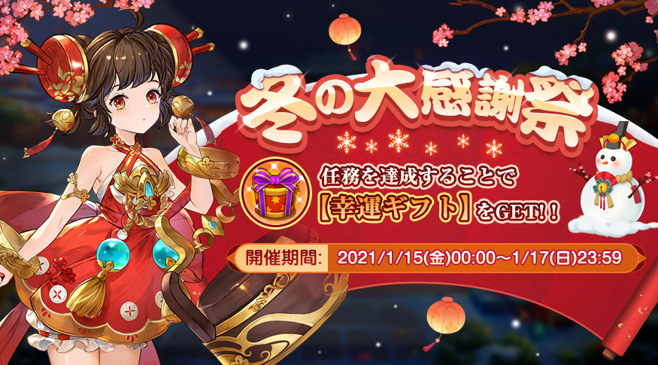
期間限定イベント「冬の大感謝祭」を2021年1月15日（金）00：00～1月17日（日）23:59の日程にて開催いたします。
イベント期間中にストーリークエストや周遊をクリアし、イベント任務を完成させることで「幸運ギフト」を獲得できます。「幸運ギフト」を使用すると、様々な豪華報酬を獲得することができます。
本イベントの詳細は、追って公式サイトやSNSにてお知らせいたします。ぜひご確認いただければ幸いです。

三国志名将伝 概要
ジャンル： 三国志RPG
プラットフォーム： App Store / Google Play
価格： 基本無料（アイテム課金制）

公式サイト・SNSアカウント一覧

◆「三国志名将伝」公式サイト
https://meishoden.playbest.co.jp/
◆App Store
https://apps.apple.com/jp/app/id1534995839
◆Google Play Store
https://play.google.com/store/apps/details?id=com.ykhw.sgsmjz
◆YouTube
https://www.youtube.com/channel/UCAMDtYVvYZ7-t8At-SPiOAg/
◆GameWith
https://gamewith.jp/gamedb/show/6318
◆Twitter
https://twitter.com/meishodenJP
◆Facebook
https://www.facebook.com/meishodenJP
◆SMART GAME
https://smartgame.jp/sp/reserve/detail.html?id=432
◆Lobi
https://web.lobi.co/ad/reservation/6375

Copyrights©2020 Playbest Inc. All Rights Reserved.

以上

